МИНЕСТЕРСТВО ОБРАЗОВАНИЯ РЕСПУБЛИКИ БЕЛАРУСЬ

УЧЕРЕЖДЕНИЕ ОБРАЗОВАНИЯ

«БРЕСТСКИЙ ГОСУДАРСТВЕННЫЙ ТЕХНИЧЕСКИЙ УНИВЕРСИТЕТ»

Кафедра ИИТ

**ЛАБОРАТОРНАЯ РАБОТА №1**

«Базовые концепции ЯП Java»

Выполнил

Студент ФЭИС

3- го курса, группы ПО-5

Брич М.Н.

Проверил

Крощенко А. А.

2021

Цель работы: приобрести практические навыки обработки параметров командной строки, закрепить базовые знания языка программирования Java при решении практических задач.

Задание № 1:

Вывод моды последовательности. Модой ряда чисел называется число, которое встречается в

данном ряду чаще других. Последовательность может иметь более одной моды, а может не

иметь ни одной.

Задание № 2:

Написать метод shiftRight(double[] array, int shift), который сдвигает элементы массива

array на заданное число позиций shift вправо.

Задание №3:  
Напишите метод boolean pangramEng(String str), проверяющий, является ли строка пан-

граммой или нет. Панграмма – это такая строка, которая содержит все или почти все буквы

алфавита, по возможности не повторяя их.

Код:

import java.util.Random;

public class Lab1 {

public static void main(String[] args) {

Task1();

Task2(Integer.parseInt(args[0]));

Task3(args[1]);

}

public static void Task1() {

System.out.println("\nЗадание №1:");

int val = 20, min = 1, max = 20, trend = 0, max_count = 0;

int[] row = new int[val];

Random rand = new Random();

System.out.println("Последовательность:");

for(int i = 0; i < val; i++) { // создание ряда

new Random();

row[i] = rand.nextInt(max - min + 1);

System.out.print(row[i] + " ");

}

for(int i = 0; i < val; i++) {

int count = 0;

for(int y = i; y < val; y++) if (row[i] == row[y]) count++;

if (count > max_count) {

max_count = count;

trend = row[i];

} else if(count == max_count) trend = 0;

}

if (trend != 0)

System.out.printf("\n moda - %d, count - %d \n", trend, max_count);

else

System.out.println("\n no moda \n");

}

public static void Task2(int step) {

System.out.println("\nЗадание №2:");

int val = 20, min = 100, max = 2000;

Double [] array = new Double[20];

Random rand = new Random();

System.out.println("Последовательность:");

for(int i = 0; i < val; i++) { // создание ряда

new Random();

array[i] = Double.valueOf(rand.nextInt((max - min + 1)) / 10);

System.out.print(array[i] + " ");

}

System.out.print("\nКоличество позиций сдвига: " + step);

shiftRight(array, step % 20);

System.out.println();

for(int i = 0; i < val; i++) {

System.out.print(array[i] + " ");

}

}

public static void shiftRight(Double[] array, int shift) {

Double temp = 0d;

for(int iter = 0; iter < shift; iter++)

for(int i = 20 - 1; i > 0; i--) {

temp = array[i];

array[i] = array[i - 1];

array[i - 1] = temp;

}

}

public static void Task3(String str) {

System.out.println("\nЗадание №3:");

System.out.println("\nСтрока: " + str);

if(pangramEng(str))

System.out.println("Строка является панграммой!");

else

System.out.println("Строка не является панграммой!");

}

public static boolean pangramEng(String str) {

int count = 0;

for(char i = 'а'; i <= 'я'; i++)

if(str.contains(String.valueOf(i)))

count++;

if(count > 26) return true;

else return false;

}

}

Тестирование:  
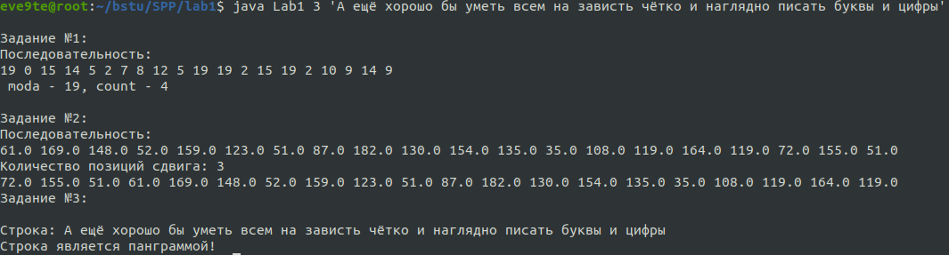

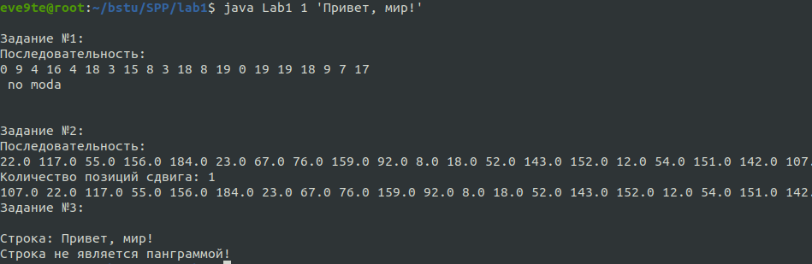

Вывод: приобрел практические навыки обработки параметров командной строки, закрепил базовые знания языка программирования Java при решении практических задач.